甲骨拼合第一一一——一一三則
首都師范大學文學院 莫伯峰
第一則：
A ：合27042正（甲2692+甲2880）
B ：合41328（日匯351）
C ：合補10209（甲2574）
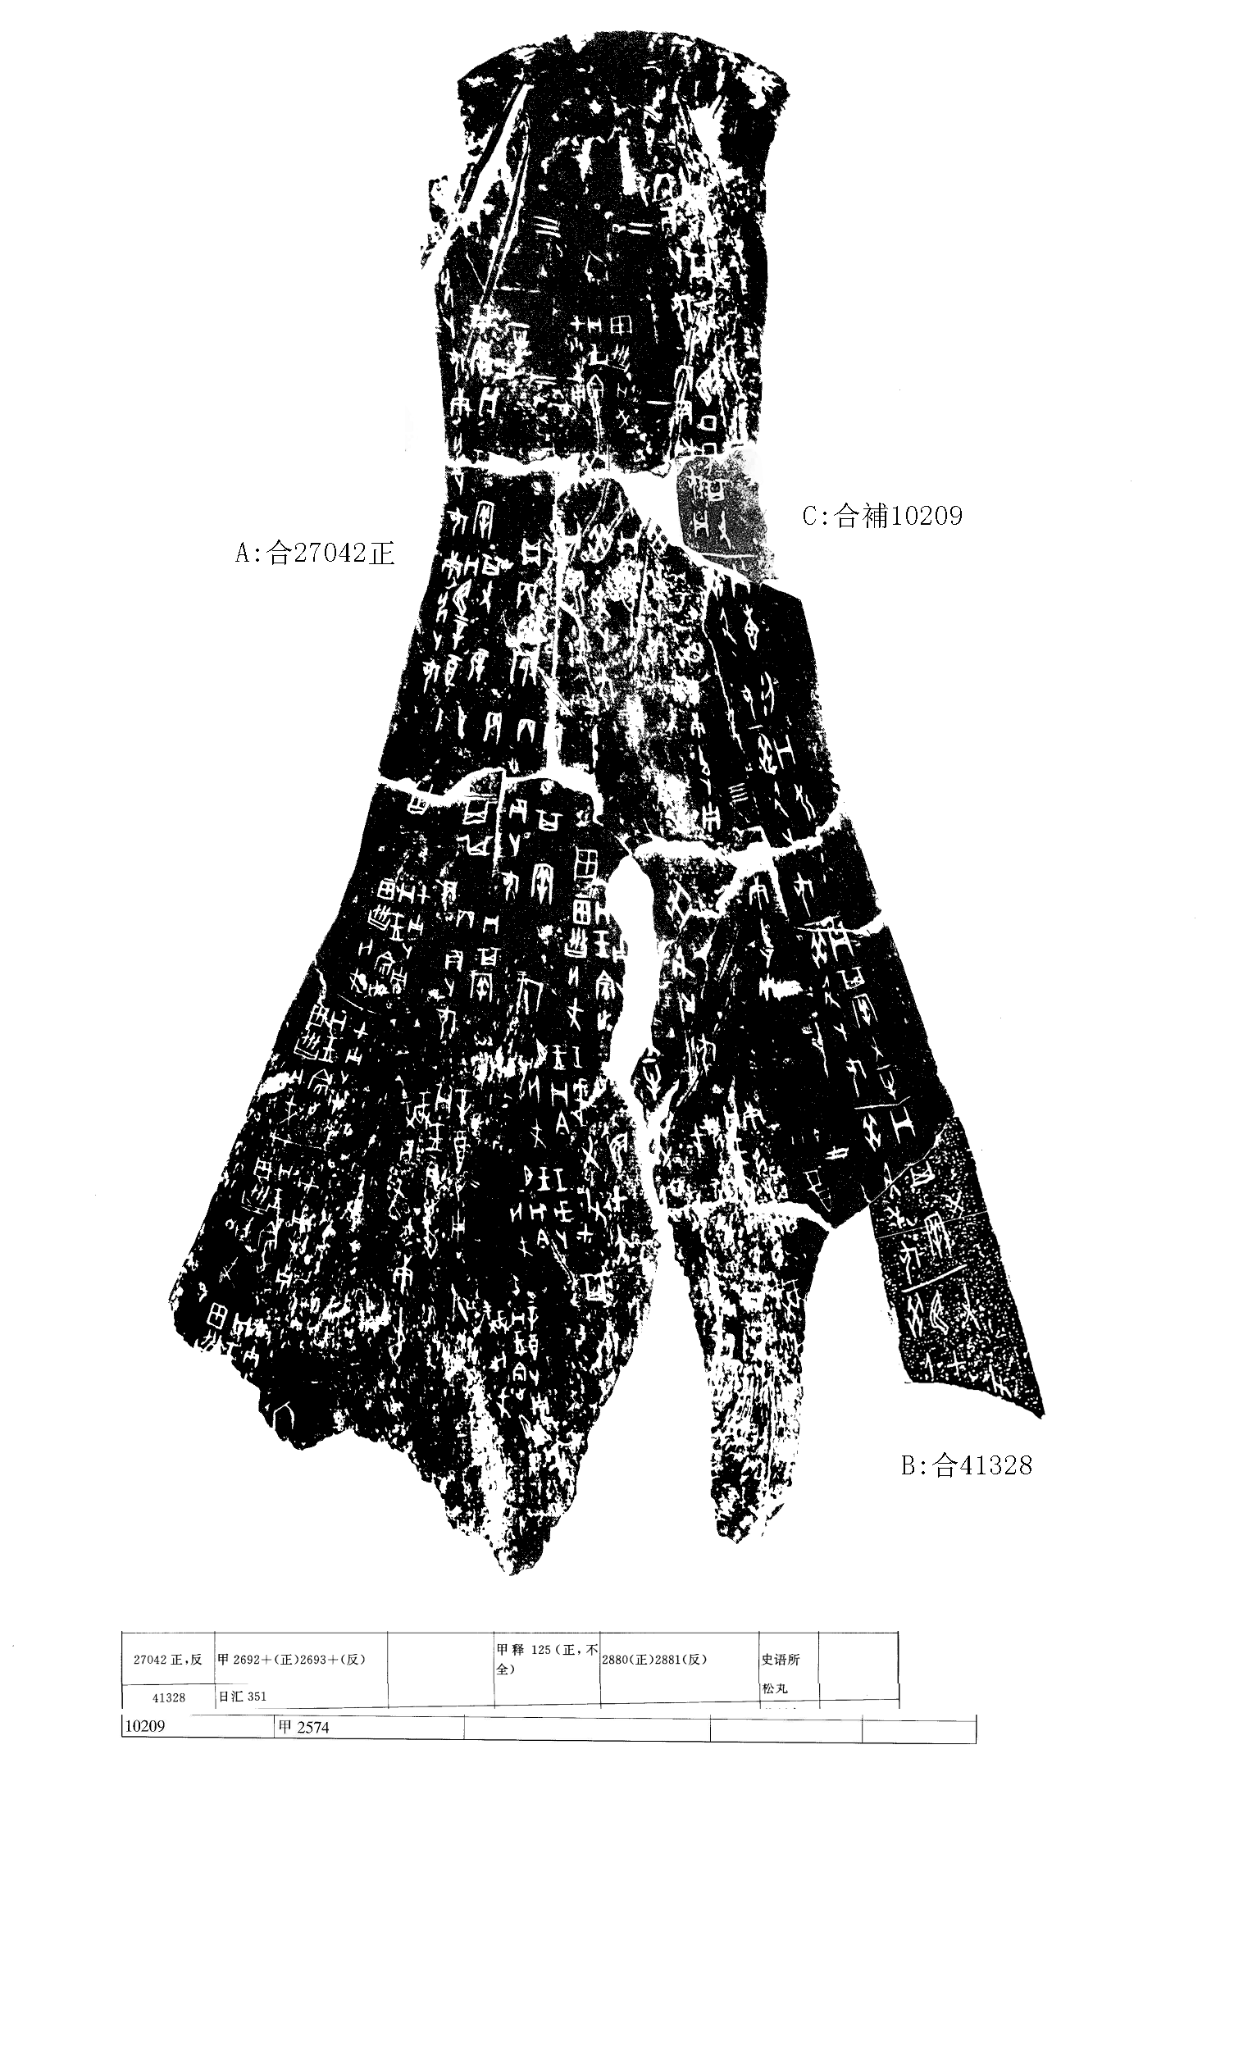
釋文：
- 癸丑翌甲又父
- 癸丑卜何貞：其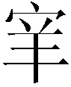。二
- 癸丑卜何貞：其又一牛。三
- 癸丑卜何貞：弜勿。四
- 癸丑卜何貞：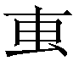勿。四
- 癸丑卜翌甲寅又父甲。
- 癸丑卜何貞：又一牛。
- 癸丑卜何貞：弜勿。
- 癸丑卜何貞：勿。
- 丙辰卜何貞：翌丁巳其又。一
- 丙辰卜何貞：其一牛。二
- 丙辰卜何貞：其。
- 丙辰卜何貞：其。
- 庚申卜何貞：翌辛酉其又妣辛。
- 庚申卜何貞：其。
- 庚申卜何貞：其又一牛。三
- 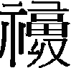（祼），亡尤。
- 庚申卜賈貞：王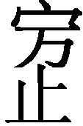夙（祼）亡尤。
- 辛酉卜賈貞：王夕（祼）亡尤。
- 辛酉卜賈貞：王夕（祼）亡尤。
- 壬戌卜王貞：今夕亡尤。
- 壬戌卜王貞：今夕亡尤。
- 甲子貞：王囗報甲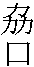
- 甲子卜賈貞：王報甲亡尤。
- 甲子卜賈貞：王報甲亡尤。
- 甲子卜賈貞：王上甲亡尤。
- 囗子卜囗貞：王上甲亡尤。
- 甲子卜賈貞：王報甲亡尤。
- 庚午卜賈。
- 庚午卜賈。
- 庚午。
說明：
A、B兩版為蔡哲茂先生《甲骨綴合續集》第五三六則所綴，筆者今加綴C版。A、C有殘字“巳”可以拼對，而且邊緣密合辭例通暢。B、C有界劃線可以拼對。因此我們認為應可以拼合。A、C兩版都為史語所藏，非常盼望能以實物驗證。
第二則：
A ：合31392（甲2499）
B ：合補9828（合補10095、京4705、歷藏15606）
C：合31380（甲2837）
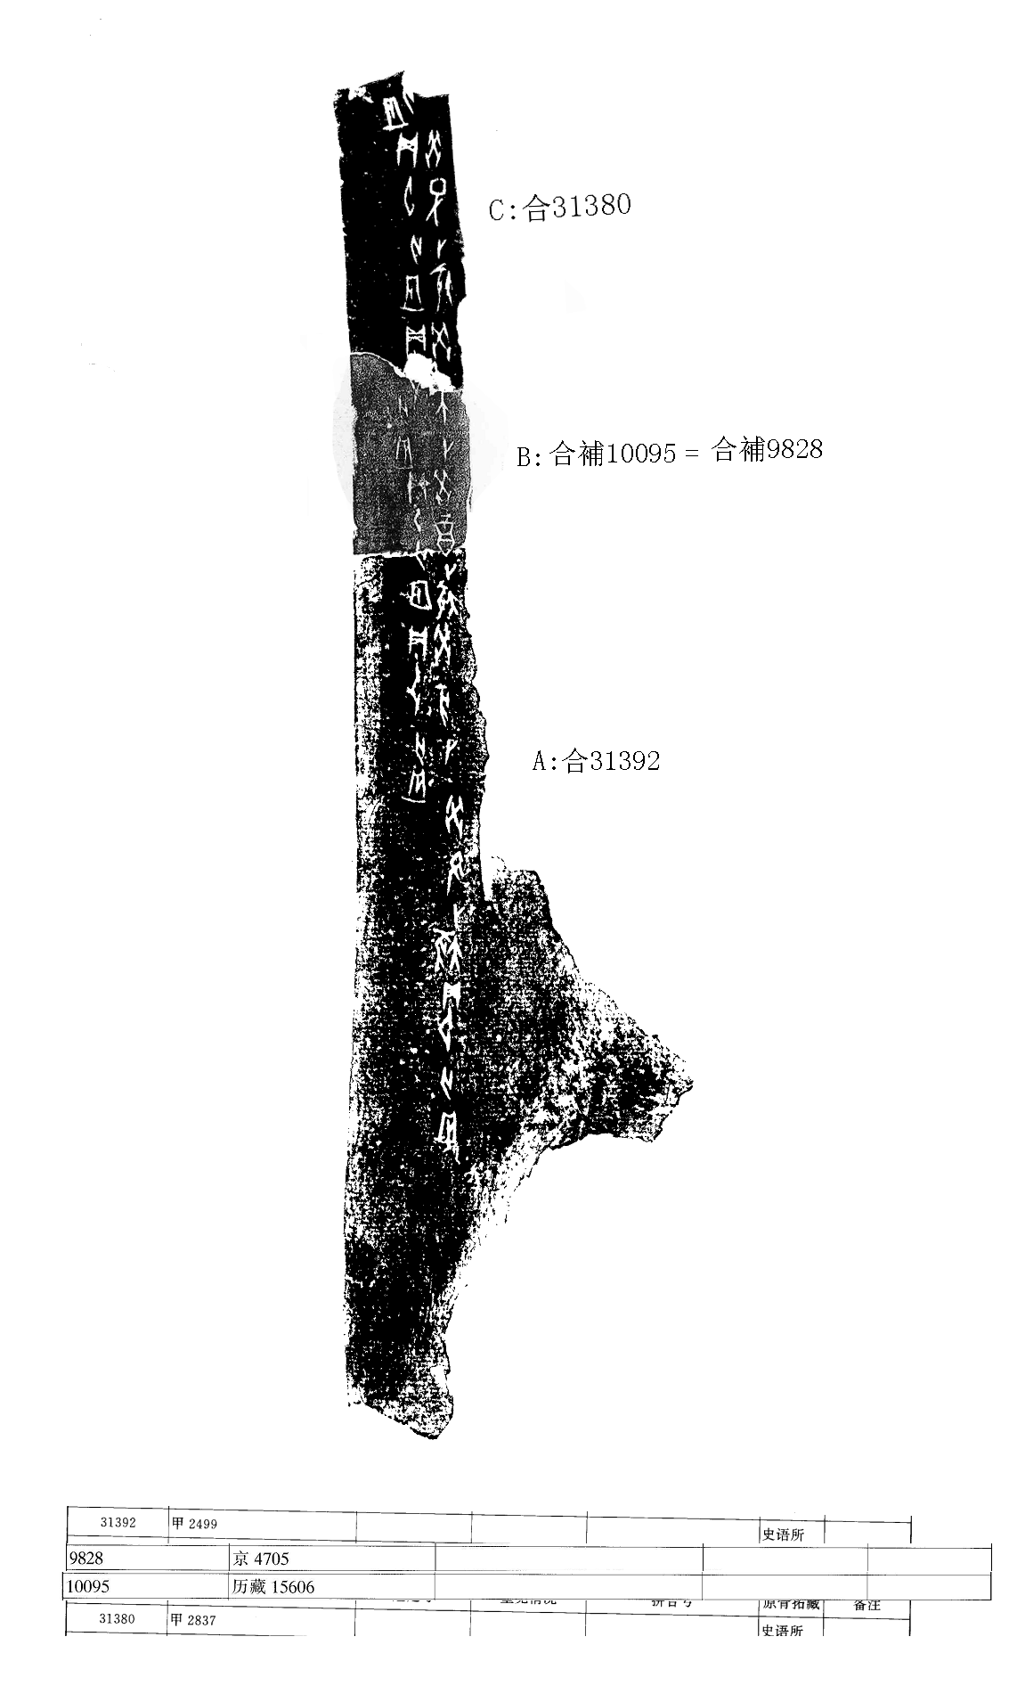
釋文：
- 癸丑卜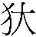貞：旬亡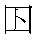。
- 癸亥卜貞：旬亡。
- 癸酉卜貞：旬亡。
- 癸未卜貞：旬亡。
- 癸巳卜貞：旬亡。
- 亡。

說明：
A、B為筆者過去所拼合的第一〇五則，今加綴C。三版都是何組一類字體，B、C間有殘字“旬”，而且邊緣十分密合，辭例也通暢。因此我們認為可以拼合。
第三則：
A ：合31518（甲2507）
B ：合補10090（合補10107、續存上2101、歷藏10895）
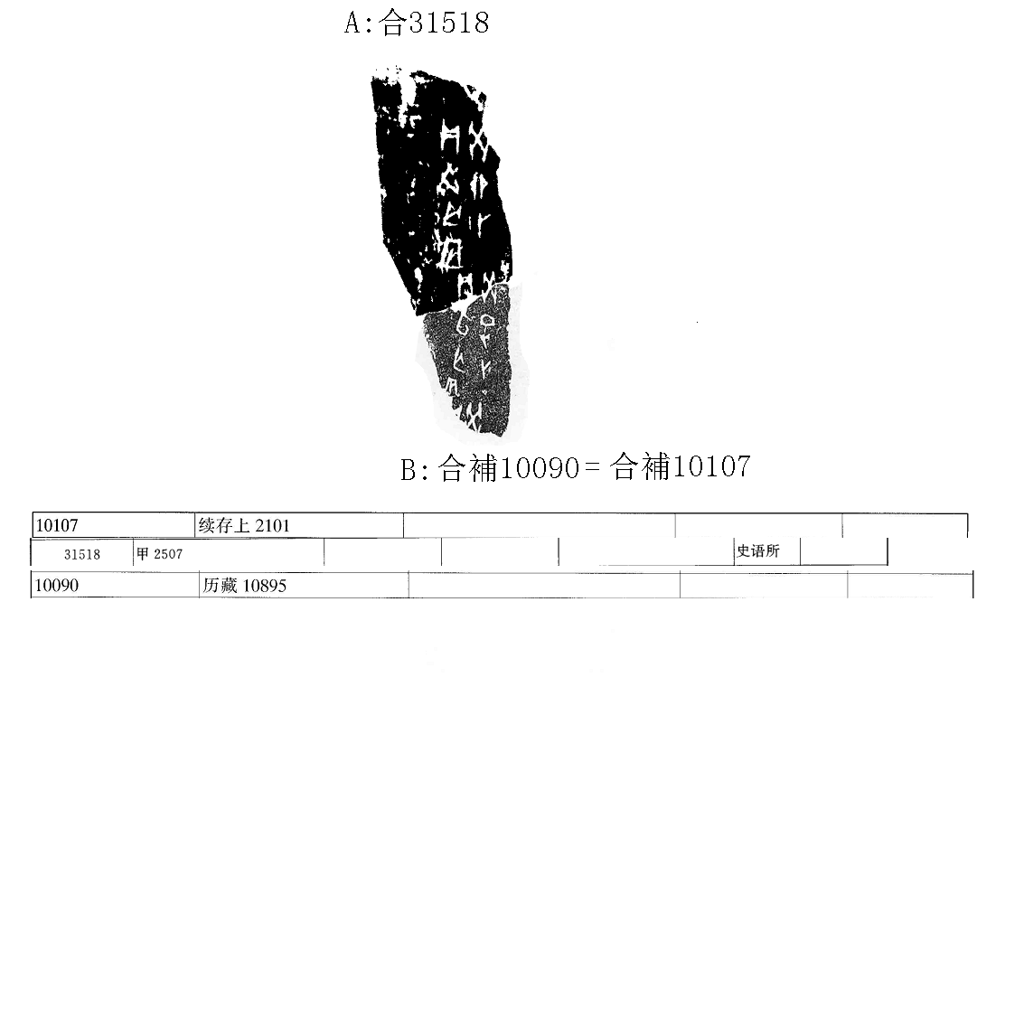
釋文：
- 癸貞
- 癸巳卜貞：旬亡。
- 癸卯卜貞：旬亡。
說明：
兩版都是何組一類字體，通過殘字“癸”的拼對，我們認為可以拼合。

（本文得到黃天樹師細致指導，深表感謝！）

合41328為摹本，拓本據蔡哲茂先生《甲骨綴合續集》中所提供的圖版。

